給食ひとくちメモ ３月23日(月)
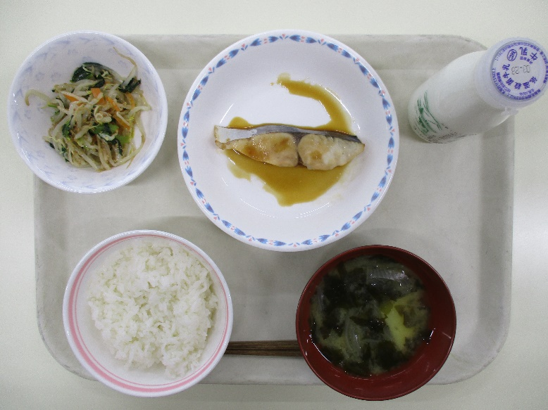
さわらはで「鰆」と書きます。春になると産卵のために瀬戸内海に集まるので春に沢山獲れることが漢字の由来です。春告げ魚ともいわれています。さわらという名前自体は、特徴的な細長い形から狭い腹→「狭(さ)腹(わら)」が由来だそうです。

料理の後ろのマークは、その料理が体の中で主にどんな働きをするかを表しています。
エネルギーになる…★
筋肉や骨をつくるもとになる…○
体の調子を整える…＊

もやしのごま和え＊★ 牛乳○
さわらの照り焼き○★
ごはん★ みそ汁〇★＊

